Lý thuyết ngôn ngữ hướng đối tượng
Mã số sinh viên: Họ tên sinh viên:
Email:
[Mô tả chương trình]
Đây là một chương trình Quản lý đăng ký phương tiện đơn giản, chương trình cho phép đăng ký các phương tiện mới. Ví dụ khi đăng ký một phương tiện Xe tải (Truck) mới, dữ liệu sẽ được lưu giữ bao gồm: một thẻ, tên của người đăng ký và công ty sử hữu phương tiện. Các thông tin về tải trọng trống (empty weight) của xe, giá trị của đồng hồ đo hành trình (odometer) và loại xe tải (PICKUP hoặc BIGRIG) cũng được yêu cầu khi tạo một đối tượng Truck.
Thông tin các lớp được mô tả như trong bảng dưới đây:
Chương trình 1:
RegisteredVehicle
Chương trình 2:  RegistrationException | Lớp ngoại lệ của chương trình, hiển thị các thông điệp báo lỗi nếu có bất kỳ lỗi nào xảy ra khi đăng ký của một chiếc xe tải được hoàn thành.
Chương trình 3:
RegisteredMotorVehicle
Chương trình 4:  Truck | thuộc tính dữ liệu truckType chỉ nhận một trong hai giá trị PICKUP hoặc BIGRIG
Chương trình 5:
RegisteredVehicleTest
Các phương thức trong chương trình được mô tả như sau:
reRegister | Cập nhật thông tin phương tiện được đăng ký cho ai và chủ sở hữu của phương tiện
printRegistration | Hiển thị thông tin về phương tiện
getAnnualFee | Tính toán phí hàng năm theo tải trọng trống của xe tải phân theo loại của phương tiện.
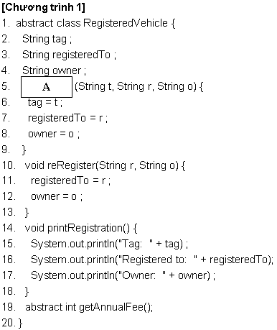
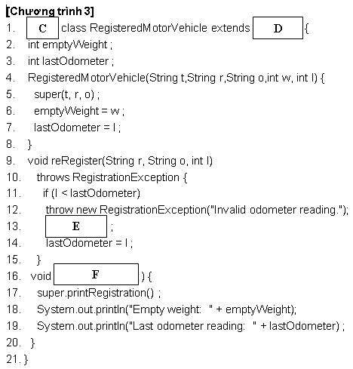
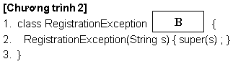
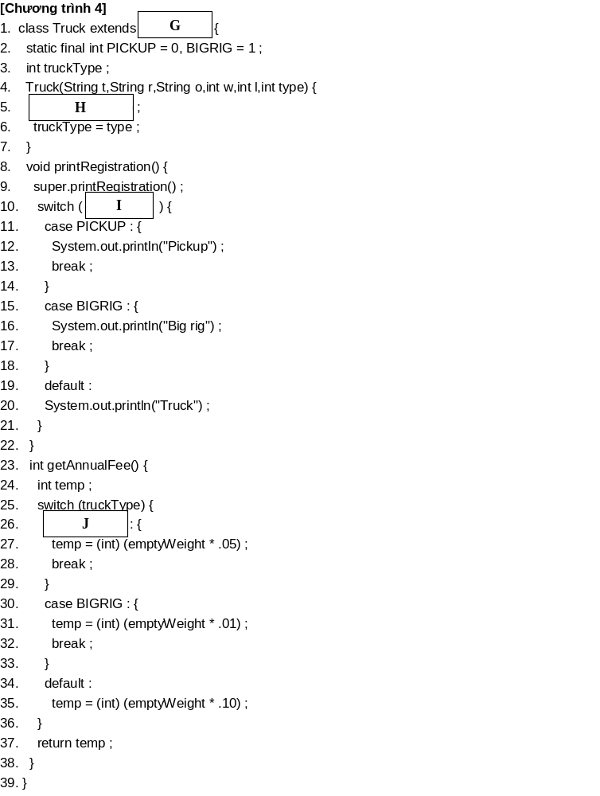
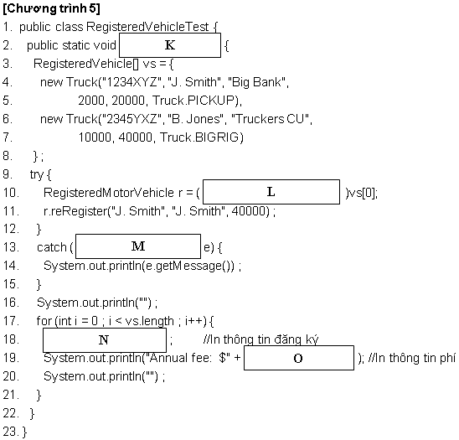
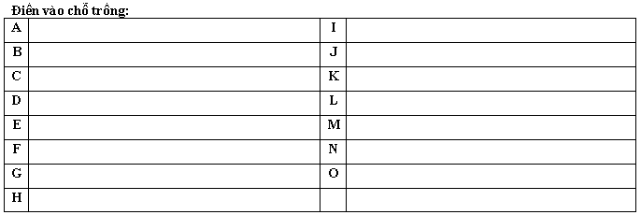
Xây dựng biểu đồ lớp theo các đoạn chương trình trên

